**OA办公系统**

**需求分析**

小组成员：吴宇，张雪斌，张勇，董建升，丁远远

**1.引言**

**1.1 项目背景**

本项目的全称是：办公自动化管理系统(简称OA系统)，该系统为中小型公司使用的办公系统，该系统的开发目的是为了知识化管理企业内部。本需求分析，可能问题分析较浅，设计深度的不足可在后期的概要设计中补充。

## 1.2 系统目标

本系统具备中小公司最常用最需要的业务功能，没有附加其它不常用的功能模块，从而可以有效降低成本。如公司有自己的特性功能需求，可在此系统基础上进行二次开发。

1. **任务概述**

**2.1 目标**

随着网络的高速发展，网络OA系统逐渐受到关注。一些大型企业集团（例如联想、海尔）正致力实现高层次的网络办公自动化，这将为他们节省大量的人力资源，节省大量的办公费用，大幅度提高办公效率。

开发网络办公系统的市场前景是广阔的。大型企业需要高层次的网络办公自动化，他们往往会选择大型的软件公司合作开发，所需的开发费用和维护费用也是非常高昂的。这些高昂的费用并非大多数中小企业能承受得起的。中小型企业存在一个很大的低成本网络OA系统的需求，而我们小组可以尝试开发这些低成本OA系统来满足这个需求。我们将开发一个适合中小型公司使用的OA系统，开发他的目的是为了讨论开发低成本OA系统的技术可行性。并通过这次开发，提高我们的团队协作性以及提升我们的项目经验。

**2.2 功能需求**

项目分为九大模块：教学部模块、教质部模块、财务部模块、 宣传部模块、人事部模块、企业文化模块 、社团管理模块、个人中心模块、报表统计模块。

每一个模块下面又涉及到子模块，每一个模块需要对应的权限才允许访问：

a.教学部

教师简介：查看当前登录的老师的基本信息，可以更新个人资料

查看课表：可以查看教务老师排列的当前老师课程信息

b.教质部

教师资讯管理：查看部门的一些消息、安排

课程安排：可以查看班主任所带班级的课程信息

c.财务部

报销类型：可以报销，指定报销的类型、报销的详情

报销单详情：可以查看报销是否通过，如果是领导可以审批

d.宣传部

员工介绍：显示学校的员工信息

企业文件：介绍学宿舍区的信息

e.人事部

职工请假：员工可以申请假期，输入相关信息

请假审批：上级领导可以在线审批

f.企业文化

介绍企业的相关信息

g.社团管理

社团信息：管理维护社团信息

活动信息：发布社团活动

h.个人中心

个人信息：可以查看、更新个人的相关资料、查看其他员发送给自己的短消息、邮件、查看自己申请假期的相关结果

个人考勤：查看员工的工作出勤状况

i. 报表统计

报销单统计: 统计学校员工的报销信息汇总，以图形化的方式呈现

部门分类统计：按部门统计相关信息

**2.3 系统结构**

1. **详细功能描述**
   1. **教学部**

功能描述：查看当前登录的老师的基本信息，可以更新个人资料。可以查看教务老师排列的当前老师课程信息

用例图：

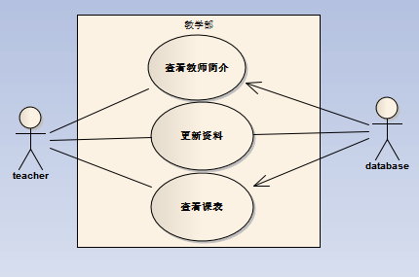

用例描述：

|  |  |
| --- | --- |
| 用例ID | Teaching_checking_1 |
| 用例描述 | 查看当前登录的老师的基本信息 |
| 参与者 | 教师、数据库 |
| 前置条件 | 教师已经登录该系统 |
| 基本事件流 | 1. 教师点击查看基本信息按钮 2. 系统弹出基本信息界面 3. 教师查看信息 4. 教师退出当前查看界面 |
| 异常事件流 | 第二步：弹出界面失败（可能没网或者系统错误）  第四步：退出界面失败 |
| 其他事件流 | 第二步：系统在弹出基本信息界面时，首先向数据库请求当前用户的基本信息 |
| 后置条件 | 系统正确弹出信息界面 |
| 注释 | 无 |

用例描述：

|  |  |
| --- | --- |
| 用例ID | Teaching_updating_1 |
| 用例描述 | 教师更新个人资料 |
| 参与者 | 教师、数据库 |
| 前置条件 | 教师已经登录该系统 |
| 基本事件流 | 1. 教师点击更新信息按钮 2. 系统弹出更改信息界面 3. 教师更改信息 4. 系统保存所更改的信息，并保存进入数据库 5. 教师退出当前更改信息界面 |
| 异常事件流 | 第二步：系统弹出更改信息界面失败  第四步：系统无法正常保存所更改的信息  第五步：退出当前界面失败 |
| 其他事件流 | 第二步：系统在弹出更改信息界面前首先向数据库请求当前用户信息  第四步：系统在保存信息时，更改数据库 |
| 后置条件 | 信息更改成功 |
| 注释 | 无 |

用例描述：

|  |  |
| --- | --- |
| 用例ID | Teaching_checking_2 |
| 用例描述 | 查看教务老师排列的当前老师课程信息 |
| 参与者 | 教师、数据库 |
| 前置条件 | 教师已经登录该系统 |
| 基本事件流 | 1. 教师点击查看课程信息按钮 2. 系统弹出课程信息界面 3. 教师查看课程信息 4. 教师退出课程信息界面 |
| 异常事件流 | 第二步：弹出界面失败（可能没网或者系统错误）  第四步：退出界面失败 |
| 其他事件流 | 第二步：系统在弹出课程信息界面时，首先向数据库请求当前用户的基本信息 |
| 后置条件 | 系统正确弹出信息界面 |
| 注释 | 无 |

**3.2 教质部**

功能描述：查看部门的一些消息、安排。可以查看班主任所带班级的课程信息

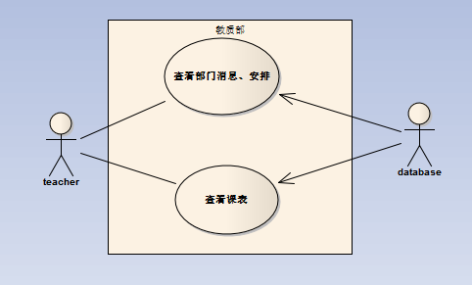

|  |  |
| --- | --- |
| 用例ID | Teach_checking_1 |
| 用例名称 | 查看部门消息、安排 |
| 参与者 | 教师 |
| 前置条件 | 用户已经登录系统 |
| 基本事件流 | 1. 教师点击查看部门消息、安排按钮 2. 系统返回对应界面 3. 界面成功显示对应内容 4. 用例终止 |
| 异常事件流 | 1. 系统未正确弹出界面 2. 界面显示内容错误 |
| 其他事件流 | 1. 系统获取当前用户信息 2. 查询数据库，获取其他信息 |
| 后置条件 | 无 |
| 注释 | 无 |

|  |  |
| --- | --- |
| 用例ID | Teach_checking_2 |
| 用例名称 | 查看课表 |
| 参与者 | 教师 |
| 前置条件 | 用户登录系统 |
| 基本事件流 | 1. 教师点击查看课表按钮 2. 系统弹出相应界面 3. 界面成功显示相应信息 4. 用例终止 |
| 异常事件流 | 1. 系统未正确弹出界面  2. 界面显示内容错误 |
| 其他事件流 | 1. 系统获取当前用户信息  2. 查询数据库，获取其他信息 |
| 后置条件 | 无 |
| 注释 | 无 |

**3.3 财务部**

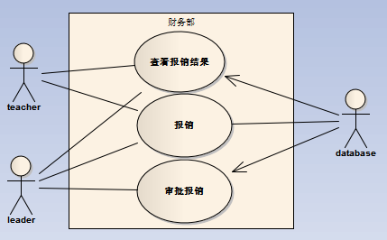

功能描述：可以报销，指定报销的类型、报销的详情。可以查看报销是否通过，如果是领导可以审批

用例描述：

|  |  |
| --- | --- |
| 用例ID | fee_ reimbursing _1 |
| 用例描述 | 报销 |
| 参与者 | 教职工、学生、数据库 |
| 前置条件 | 报销者有需要报销的条目 |
| 基本事件流 | 1. 报销者点击报销按钮 2. 系统弹出报销界面 3. 输入报销项目及金额 4. 点击申请报销 5. 系统保存报销人及他所要报销的条目 6. 退出报销界面 |
| 异常事件流 | 第二步：弹出界面失败（可能没网或者系统错误）  第六步：退出界面失败 |
| 其他事件流 | 第五步：系统修改数据库 |
| 后置条件 | 系统成功弹出界面并保存信息 |
| 注释 | 无 |

用例描述：

|  |  |
| --- | --- |
| 用例ID | fee_ success _1 |
| 用例描述 | 检查报销是否通过 |
| 参与者 | 教职工、学生、数据库 |
| 前置条件 | 报销者已经申请报销 |
| 基本事件流 | 1. 报销者点击查看报销是否成功按钮 2. 系统弹出对应界面 3. 报销者查看报销情况 4. 报销者退出报销查看界面 |
| 异常事件流 | 第二步：弹出界面失败（可能没网或者系统错误）  第四步：退出界面失败 |
| 其他事件流 | 第二步：系统向数据库请求用户报销情况 |
| 后置条件 | 系统成功弹出对应界面 |
| 注释 | 无 |

用例描述：

|  |  |
| --- | --- |
| 用例ID | fee_ decide _1 |
| 用例描述 | 领导审批报销 |
| 参与者 | 领导、数据库 |
| 前置条件 | 领导已经登录系统 |
| 基本事件流 | 1. 领导点击查看报销按钮 2. 选择某一报销项目进行审批 3. 系统弹出对应审批界面 4. 领导决定是否同意该报销项目 5. 领导退出该报销界面 |
| 异常事件流 | 第三步：界面弹出错误  第五步：界面退出错误 |
| 其他事件流 | 第三步：系统首先向数据库申请报销情况  第四步：系统保存该报销结果 |
| 后置条件 | 无 |
| 注释 | 无 |

**3.4 宣传部**

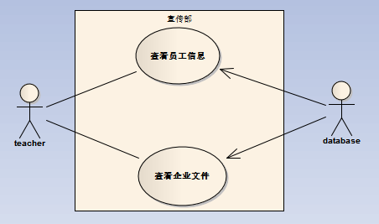

功能描述：显示学校的员工信息。介绍学宿舍区的信息

用例描述：

|  |  |
| --- | --- |
| 用例ID | Worker_checking_1 |
| 用例描述 | 显示员工信息，介绍学宿舍区的信息 |
| 参与者 | 教职工 |
| 前置条件 | 用户已经登录系统 |
| 基本事件流 | 1. 用户点击查看宣传信息按钮 2. 点击查看员工介绍按钮 3. 查看员工信息及宿舍区的信息 4. 退出该界面 |
| 异常事件流 | 第二步：界面弹出异常  第三步：信息显示错误  第四步：界面退出异常 |
| 其他事件流 | 第二步：系统首先向数据库请求数据 |
| 后置条件 | 无 |
| 注释 | 无 |

用例描述：

|  |  |
| --- | --- |
| 用例ID | Worker_ checking _2 |
| 用例描述 | 查看企业文件 |
| 参与者 | 教职工 |
| 前置条件 | 用户已经正常登录系统 |
| 基本事件流 | 1. 用户点击查看信息按钮 2. 弹出企业信息文化界面 3. 用户选择所要查看的文件（可选择浏览或者查看） 4. 退出当前界面 |
| 异常事件流 | 第二步：界面弹出失败  第四步：界面退出失败 |
| 其他事件流 | 第二步：系统首先向数据库申请数据 |
| 后置条件 | 无 |
| 注释 | 无 |

**3.5 人事部**

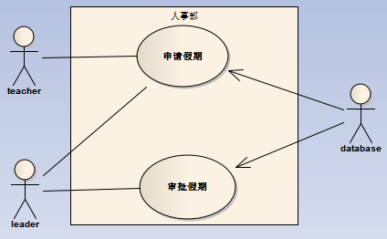

功能描述：员工可以申请假期，输入相关信息。上级领导可以在线审批

用例描述：

|  |  |
| --- | --- |
| 用例ID | Personel_ leave _1 |
| 用例描述 | 员工申请假期并输入相关信息 |
| 参与者 | 教职工 |
| 前置条件 | 用户已经登录系统 |
| 基本事件流 | 1. 用户点击申请假期按钮 2. 系统弹出相关界面 3. 用户填写请假所需信息 4. 点击提交，等待批假结果 5. 返回上一界面 |
| 异常事件流 | 第二步：界面弹出失败  第四步：数据库保存信息失败  第五部：界面退出失败 |
| 其他事件流 | 第二步：系统向数据库申请信息数据  第四步：系统保存用户所填信息 |
| 后置条件 | 无 |
| 注释 | 无 |

用例描述：

|  |  |
| --- | --- |
| 用例ID | Personel_ examination _1 |
| 用例描述 | 上级领导在线审批请假事宜 |
| 参与者 | 领导 |
| 前置条件 | 用户已经登录系统 |
| 基本事件流 | 1. 领导点击批假按钮 2. 查看请假事宜及信息 3. 决定是否批假 4. 将结果消息发送给请假者 5. 退出当前界面 |
| 异常事件流 | 第二步：系统弹出界面失败  第四步：消息发送失败  第五部：退出界面失败 |
| 其他事件流 | 第二步：系统向数据库请求信息  第三步：系统保存领导所作决定 |
| 后置条件 | 无 |
| 注释 | 无 |

**3.6 企业文化**

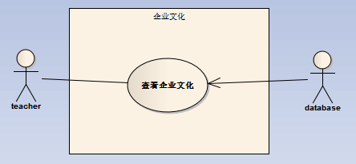

功能描述：介绍企业的相关信息

用例描述：

|  |  |
| --- | --- |
| 用例ID | Enterprise_knowledge_1 |
| 用例描述 | 介绍企业的相关信息 |
| 参与者 | 教师 |
| 前置条件 | 教师已登入该系统 |
| 基本事件流 | 1点击企业信息按钮  2弹出企业信息  3教师查看企业信息  4退出企业信息界面 |
| 异常事件流 | 查看企业信息失败 |
| 其他事件流 | 系统在弹出企业文化界面时，首先向数据库请求所有企业的基本信息 |
| 后置条件 | 正确退回企业文化首页 |
| 注释 | 无 |

**3.7 社团管理**

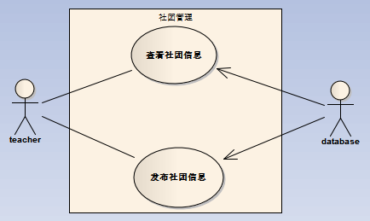

功能描述：管理维护社团信息。发布社团活动

用例描述：

|  |  |
| --- | --- |
| 用例ID | Organization_management_1 |
| 用例描述 | 管理维护社团信息。 |
| 参与者 | 教师 |
| 前置条件 | 教师已登入该系统 |
| 基本事件流 | 1 点击社团信息按钮  2弹出社团信息界面  3教师修改、删除社团信息  4退出社团信息界面 |
| 异常事件流 | 修改、删除社团失败（社团已不存在） |
| 其他事件流 | 系统在弹出社团管理界面时，首先向数据库请求社团管理的基本信息 |
| 后置条件 | 系统正确返回社团管理首页 |
| 注释 | 无 |

|  |  |
| --- | --- |
| 用例ID | Organization_PushingInformation_1 |
| 用例描述 | 发布社团活动 |
| 参与者 | 教师 |
| 前置条件 | 教师已登入该系统 |
| 基本事件流 | 1 点击社团活动信息按钮  2弹出活动信息界面  3教师添加社团活动  4退出活动信息界面 |
| 异常事件流 | 添加活动失败（活动已存在） |
| 其他事件流 | 系统在弹出活动信息界面时，首先向数据库请求活动信息的基本信息 |
| 后置条件 | 系统正确返回社团管理首页 |
| 注释 | 无 |

**3.8 个人中心**

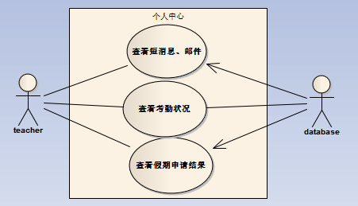

功能描述：可以查看、更新个人的相关资料、查看其他员发送给自己的短消息、邮件、查看自己申请假期的相关结果。查看员工的工作出勤状况

用例描述：

|  |  |
| --- | --- |
| 用例ID | PersonalCenter_checking_1 |
| 用例描述 | 查看其他员发送给自己的短消息、邮件 |
| 参与者 | 教师 |
| 前置条件 | 教师已经登录该系统 |
| 基本事件流 | 1 教师点击查看个人消息按钮  2弹出个人消息界面  3教师查看其他人员发送给自己的短消息  4教师退出个人消息界面 |
| 异常事件流 | 查看个人消息失败（网络出错） |
| 其他事件流 | 系统在弹出个人消息界面时，首先向数据库请求个人消息的基本信息 |
| 后置条件 | 正确返回个人中心 |
| 注释 | 无 |

用例描述：

|  |  |
| --- | --- |
| 用例ID | PersonalCenter_updating_1 |
| 用例描述 | 查看、更新个人的相关资料 |
| 参与者 | 教师 |
| 前置条件 | 教师已经登录该系统 |
| 基本事件流 | 1 教师点击个人中心按钮  2弹出个人中心界面  3教师查看、更新个人的相关资料  4退出个人中心界面 |
| 异常事件流 | 更新个人资料失败（网络出错） |
| 其他事件流 | 系统在弹出个人中心界面时，首先向数据库请求当前用户的基本信息 |
| 后置条件 | 正确返回个人中心 |
| 注释 | 无 |

用例描述：

|  |  |
| --- | --- |
| 用例ID | PersonalCenter_checking_2 |
| 用例描述 | 查看自己申请假期的相关结果。 |
| 参与者 | 教师 |
| 前置条件 | 教师已经登录该系统 |
| 基本事件流 | 1 教师点击请假结果按钮  2弹出请假结果界面  3教师查看自己申请假期的相关结果  4退出请假结果界面 |
| 异常事件流 | 查看请假结果失败（网络出错） |
| 其他事件流 | 系统在弹出请假结果界面时，首先向数据库请求个人请假结果的基本信息 |
| 后置条件 | 正确返回个人中心 |
| 注释 | 无 |

用例描述：

|  |  |
| --- | --- |
| 用例ID | PersonalCenter_checking_3 |
| 用例描述 | 查看查看员工的工作出勤状况 |
| 参与者 | 教师 |
| 前置条件 | 教师已经登录该系统 |
| 基本事件流 | 1 教师点击个人出勤按钮  2弹出个人出勤界面  3教师查看其他员工出勤情况  4教师退出个人考勤界面 |
| 异常事件流 | 查看其他员工出勤失败（网络出错） |
| 其他事件流 | 系统在弹出个人出勤界面时，首先向数据库请求员工出勤的基本信息 |
| 后置条件 | 正确返回个人中心 |
| 注释 | 无 |

**3.9 报表统计**

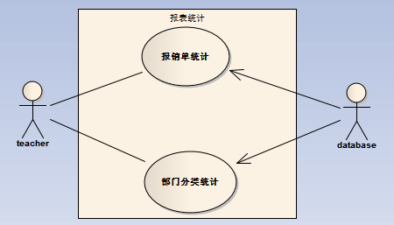

功能描述：统计学校员工的报销信息汇总，以图形化的方式呈现。按部门统计相关信息

用例描述：

|  |  |
| --- | --- |
| 用例ID | Chart_statistics_1 |
| 用例描述 | 报销信息汇总 |
| 参与者 | 报务处工作人员 |
| 前置条件 | 报务处工作人员已经登录该系统 |
| 基本事件流 | 1工作人员点击报销单统计按钮  2弹出报销单统计界面  3教师查看、打印报销单  4教师退回报表统计界面 |
| 异常事件流 | 打印报表失败（打印机未连接） |
| 其他事件流 | 系统在弹出报表统计界面时，首先向数据库请求所有报表的基本信息 |
| 后置条件 | 退回报表统计页面 |
| 注释 | 无 |

用例描述：

|  |  |
| --- | --- |
| 用例ID | Chart_expense_1 |
| 用例描述 | 图形化的方式呈现报销信息 |
| 参与者 | 报务处工作人员 |
| 前置条件 | 报务处工作人员已经登录该系统 |
| 基本事件流 | 1工作人员点击部门分类统计按钮  2弹出部门分类统计界面  3工作人员查看部门分类统计信息  4退回报表统计页面 |
| 异常事件流 | 查看部门分类统计信息失败（网络出错） |
| 其他事件流 | 系统在弹出部门分类统计界面时，首先向数据库请求所有报表的基本信息 |
| 后置条件 | 退回报表统计页面 |
| 注释 |  |